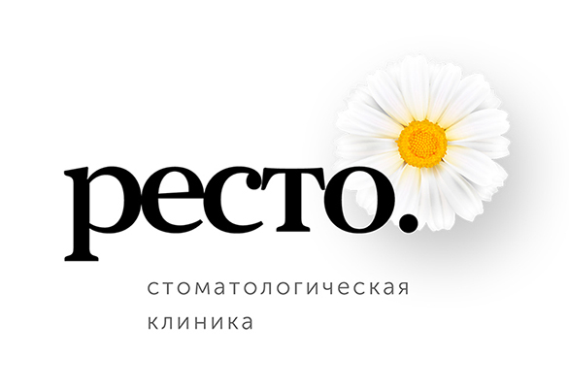СОГЛАСИЕ
пациента на обработку персональных данных

Я, нижеподписавшийся ______________________________________________________________, проживающий по адресу ___________________________________________________________________, паспорт серия __________ №______________, выдан «_____»__________________ г.
_________________________________________________________________________________________, в соответствии с требованиями статьи 9 федерального закона от 27.07.06 г. "О персональных данных" № 152-ФЗ, подтверждаю свое согласие на обработку Стоматологической клиникой «РеСто» 426034, г. Ижевск, ул. Удмуртская, д. 304, офис 307 (далее – Оператор) моих персональных данных, включающих: фамилию, имя, отчество, пол, дату рождения, адрес проживания, контактный телефон, реквизиты полиса ДМС, ИНН, данные документа, удостоверяющего личность, место работы, данные о состоянии моего здоровья, заболеваниях, случаях обращения за медицинской помощью, – в медико-профилактических целях, в целях установления медицинского диагноза и оказания медицинских услуг при условии, что их обработка осуществляется лицом, профессионально занимающимся медицинской деятельностью и обязанным сохранять врачебную тайну.
В процессе оказания Оператором мне медицинской помощи я предоставляю право медицинским работникам, передавать мои персональные данные, содержащие сведения, составляющие врачебную тайну, другим должностным лицам Оператора, в интересах моего обследования и лечения.
Предоставляю Оператору право осуществлять все действия (операции) с моими персональными данными, включая сбор, систематизацию, накопление, хранение, обновление, изменение, использование, обезличивание, блокирование, уничтожение. Оператор вправе обрабатывать мои персональные данные посредством внесения их в электронную базу данных, включения в списки (реестры) и отчетные формы, предусмотренные документами, регламентирующими предоставление отчетных данных (документов) по договором ДМС.
Оператор имеет право во исполнение своих обязательств по договору ДМС на обмен (прием и передачу) моими персональными данными со страховой медицинской организацией с использованием машинных носителей или по каналам связи, с соблюдением мер, обеспечивающих их защиту от несанкционированного доступа, при условии, что их прием и обработка будут осуществляется лицом, обязанным сохранять профессиональную тайну.
Срок хранения моих персональных данных соответствует сроку хранения первичных медицинских документов и составляет пять лет.
Передача моих персональных данных иным лицам или иное их разглашение может осуществляться только с моего письменного согласия.
Настоящее согласие дано мной ___________________ и действует бессрочно.
(дата)

Я оставляю за собой право отозвать свое согласие посредством составления соответствующего письменного документа, который может быть направлен мной в адрес Оператора по почте заказным письмом с уведомлением о вручении либо вручен лично под расписку представителю Оператора.
В случае получения моего письменного заявления об отзыве настоящего согласия на обработку персональных данных, Оператор обязан прекратить их обработку в течение периода времени, необходимого для завершения взаиморасчетов по оплате оказанной мне до этого медицинской помощи.

Контактный телефон(ы) ___________________________________________

Подпись субъекта персональных данных __________

